

Wer digital resilient ist, bleibt wettbewerbsfähig – Immobilienwirtschaft stellt die Weichen
Berlin, 10. September 2026 – Die 11. Ausgabe der Digitalisierungsstudie des Zentralen Immobilien Ausschuss (ZIA) und EY Parthenon zeigt: Die Immobilienwirtschaft handelt. Die Mehrheit der Unternehmen investiert auch in wirtschaftlich schwierigen Zeiten weiter in Digitalisierung, die technologischen Grundlagen sind in der Branche weitgehend etabliert. Gleichzeitig offenbart die Studie: Digitale Resilienz wird zwar angestrebt, aber selten gemessen, kaum getestet und zu wenig aktiv gesteuert. Die Lücke zwischen Anspruch und Wirklichkeit ist das zentrale Ergebnis dieser Ausgabe.

„Digitale Resilienz ist das Thema unserer Zeit – für die Immobilienwirtschaft wie für die gesamte Volkswirtschaft. Die Branche ist auf dem richtigen Weg. Digitalisierung ist breit in den Unternehmensstrategien verankert. Entscheidend ist jetzt aber vor allem, Resilienz nicht nur zu bauen, sondern zu belegen und konsequent weiterzuentwickeln“, erklärt Aygül Özkan, Hauptgeschäftsführerin des ZIA.

Kernergebnisse 2026

- Investitionen auf stabilem Kurs: Kleine Digitalisierungsbudgets (1–5 % des Umsatzes) gehen von 62 auf 48 % zurück; mittlere Volumina (11–20 % legen von 2 auf 8 % zu. 61 % haben sogar ihre Digitalisierungsbudgets erhöht.

- Fachkräfte (74 %), Kosten (68 %), Datenqualität (62 %) – und neu: Cyberkompetenz: Die bremsenden Faktoren der Digitalisierung sind bekannt. Dass fehlende digitale Kompetenzen inkl. Cybersicherheit (45%) 2026 erstmals erfasst sind, zeigt: Die Branche benennt präziser, wo es hakt.

- An KI führt künftig kaum ein Weg vorbei: 96 % der Befragten sehen Künstliche Intelligenz in den kommenden fünf Jahren als einsatzrelevant für ihr Geschäftsmodell – der höchste Wert aller abgefragten Technologien. Auch Cloud und Big Data wird von einer klaren Mehrheit (94 bzw. 79 %) als unverzichtbarer Wegbereiter gesehen.

- Digitale Souveränität: strategisches Ziel, noch keine gelebte Praxis: Mehr als zwei Drittel sehen technologische Unabhängigkeit als strategisches Ziel; 70 % sind zugleich in hohem Maße von wenigen großen IT-Anbietern abhängig.

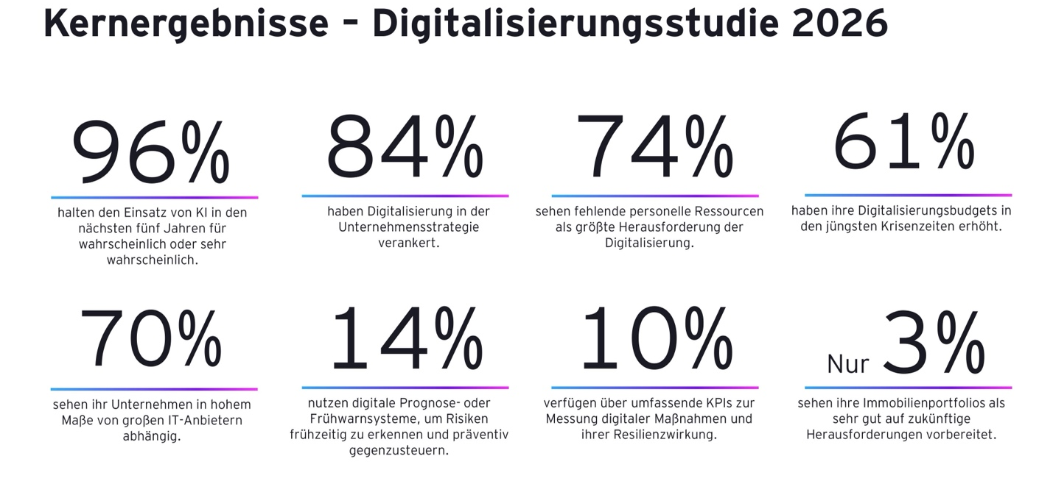
Fokusthema der Studie 2026: Digitale Resilienz & Souveränität

Die Studie hat in diesem Jahr schwerpunktmäßig untersucht, wie Unternehmen Digitalisierung einsetzen, um organisational, technologisch und ökonomisch widerstandsfähiger zu werden – und wie souverän sie dabei über ihre Daten, Prozesse und Technologieentscheidungen verfügen.

Die Studie zeigt: Technologische Grundmaßnahmen wie Cloud-Lösungen, Backups und Cybersecurity-Strategien sind in der Branche mehrheitlich etabliert. Mehr als die Hälfte der Unternehmen hat strategische Resilienzmaßnahmen bereits umgesetzt oder konkret geplant. 70 Prozent beobachten spürbare Kosteneinsparungen und Effizienzgewinne durch Digitalisierung. Gleichzeitig zeigen die Ergebnisse, wo die nächsten Schritte liegen:

- KPIs fehlen: Nur jedes zehnte Unternehmen misst digitale Resilienz vollständig – bei rund der Hälfte sind KPIs lückenhaft, knapp ein Drittel misst digitale Maßnahmen gar nicht.
- Frühwarnsysteme in der Breite noch nicht angekommen: Nur 14 % der Unternehmen setzen Prognose- und Frühwarnsysteme umfassend ein. Mehr als jedes dritte Unternehmen verzichtet bislang vollständig auf entsprechende Lösungen.
- Krisensimulationen bleiben die Ausnahme: Die Lücke zwischen gefühlter und tatsächlicher Robustheit lässt sich nur durch regelmäßiges Testen schließen.
- Resilienz wird zum Investitionskriterium, Flexibilität bleibt jedoch eine Baustelle: Während 40 % der Befragten der Widerstandsfähigkeit von Immobilien bereits eine hohe oder sehr hohe Bedeutung beimessen, schätzt die Mehrheit die Anpassungsfähigkeit ihres Bestands lediglich als mittelmäßig ein. Hochflexible Immobilien bleiben bislang die Ausnahme.
- Energie- und ESG-Druck treiben die Digitalisierung: Digitale Technologien werden vor allem dort eingesetzt, wo regulatorische Anforderungen und Effizienzgewinne unmittelbar zu spüren sind. Zukunftstechnologien wie Digitale Zwillinge oder Predictive Maintenance bleiben dagegen bislang die Ausnahme.
- Geopolitische Risiken noch unterschätzt: Trotz Pandemie, Energiekrise und Kriegen werden Krisen- und Störungsszenarien bei der strategischen Portfolioausrichtung nur selten berücksichtigt.
- Digitale Souveränität braucht Maßnahmen: Die Abhängigkeit von wenigen großen IT-Anbietern ist erkannt – Multi-Vendor-Strategien und europäische Alternativen sind bislang noch wenig verbreitet.

„Resilienz entsteht nicht durch das Aufbauen einzelner Technologien, sondern durch das Zusammenspiel von Dateninfrastruktur, klarer Governance und dem Mut, aus Piloten konsequent in den Rollout zu gehen. Die Branche weiß, was sie tun muss – jetzt kommt es auf die Umsetzung an“, betont Dr. Lars Scheidecker, Partner bei EY Parthenon.

Auch Aygül Özkan unterstreicht die Dringlichkeit: „Digitale Resilienz ist kein Selbstläufer. Die Grundlagen stehen – aber Resilienz messen, testen und aktiv steuern: Das ist die Aufgabe, die jetzt ansteht. Wer sie angeht, sichert nicht nur die eigene Wettbewerbsfähigkeit, sondern stärkt die gesamte Branche.“

Die Ergebnisse der Digitalisierungsstudie 2026 wurden heute im Rahmen einer Pressekonferenz vorgestellt. Ab sofort steht die Studie allen interessierten Leserinnen und Lesern HIER als Download zur Verfügung.

---
Der ZIA
Der Zentrale Immobilien Ausschuss e.V. (ZIA) ist der Spitzenverband der Immobilienwirtschaft. Er spricht durch seine Mitglieder, darunter mehr als 30 Verbände, für rund 37.000 Unternehmen der Branche entlang der gesamten Wertschöpfungskette. Der ZIA gibt der Immobilienwirtschaft in ihrer ganzen Vielfalt eine umfassende und einheitliche Interessenvertretung, die ihrer Bedeutung für die Volkswirtschaft entspricht. Als Unternehmer- und Verbändeverband verleiht er der gesamten Immobilienwirtschaft eine Stimme auf nationaler und europäischer Ebene mit Präsenz in Brüssel – und im Bundesverband der deutschen Industrie (BDI). Präsidentin des Verbandes ist Iris Schöberl.

Kontakt
ZIA Zentraler Immobilien Ausschuss e.V.
Sandra Kühberger
Leipziger Platz 9
10117 Berlin
Tel.: 030/20 21 585 17
E-Mail: sandra.kuehberger@zia-deutschland.de Internet: www.zia- deutschland.de

